🛠️ MINI-PROYECTO DEL MÓDULO 5. NOEMI GONZALEZ DOMINGUEZ
Objetivo:
Crear y administrar una infraestructura básica de procesos y servicios.
Tareas:
- Crear un script en Bash llamado monitor.sh que:
  - Muestre uso de CPU
  - Muestre memoria libre
  - Muestre 5 procesos con más consumo
Primero crear un texto en la terminal con : nano monitor.sh y escribir la primera línea del script : #!/bin/bash , significa que este archivo se ejecutara con bash.
  - Control + O y enter, control + X , y luego hacemos echo con un texto entre comillas para que se vea en la consola, después : top -bn1 | grep “Cpu(s)” para ver el uso de CPU:
top muestra procesos en tiempo real, -b modo bath para scripts, -n1 solo 1 actualizacion, grep “Cpu(s)” filtra solo la línea con el uso de CPU:
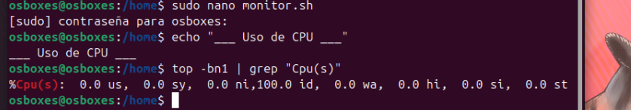
  - PARA VER LA MEMORIA LIBRE: usar el comando free -h: free muestra memoria usada y libre y -h “human readable” con MB o GB.
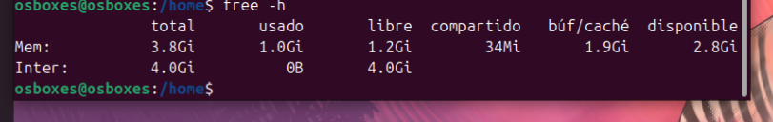
PARA VER LOS 5 PROCESOS CON MAS CONSUMO:
ps aux | sort -nrk 3 | head -n 5
ps aux lista todos los procesos con sus columnas, sort -nrk 3 , -n orden numerico, -r orden descendente de mayor a menor y -k 3 ordena según la tercera columna, head -n 5
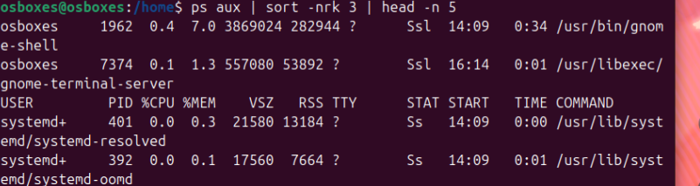
- Crear un servicio systemd monitor.service que ejecute el script.
El script ya esta creado pero hacemos para que sea ejecutable: chmod +x ~/monitor.sh
Creamos el archivo del servicio systemd: sudo nano /etc/systemd/system/monitor.service
esto abre un editor y escriibimos esto: 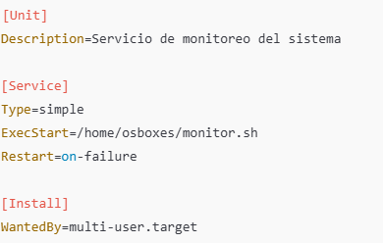
Despues hacemos sudo systemctl Daemon-reload para recargar el systemd para reconocer mi nuevo servicio, y hacemos: sudo systemctl start monitor.service para que ejecute el script, y para verificar que funciona: sudo systemctl status monitor.service
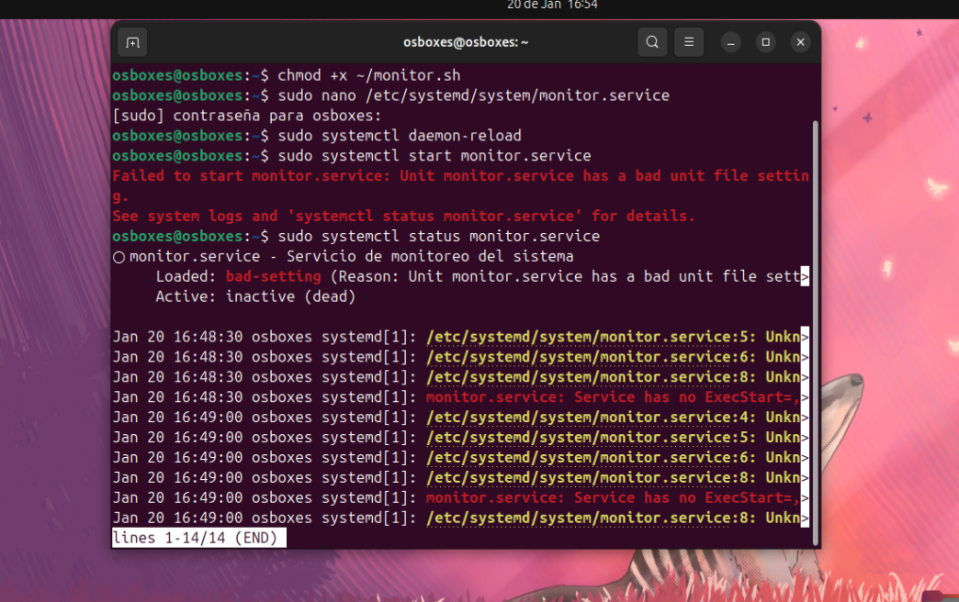
- Hacer que el servicio arranque automáticamente:
sudo systemctl enable monitor
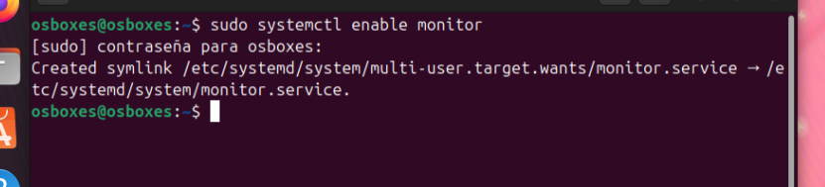
- Verificar funcionamiento:
systemctl status monitor
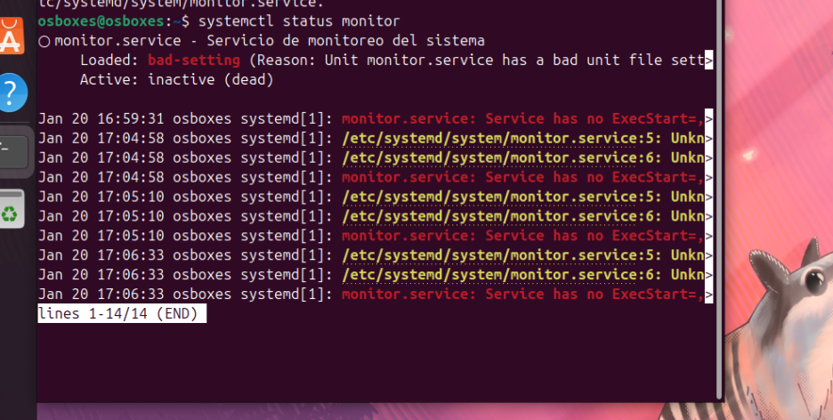
- Revisar logs:
journalctl -u monitor
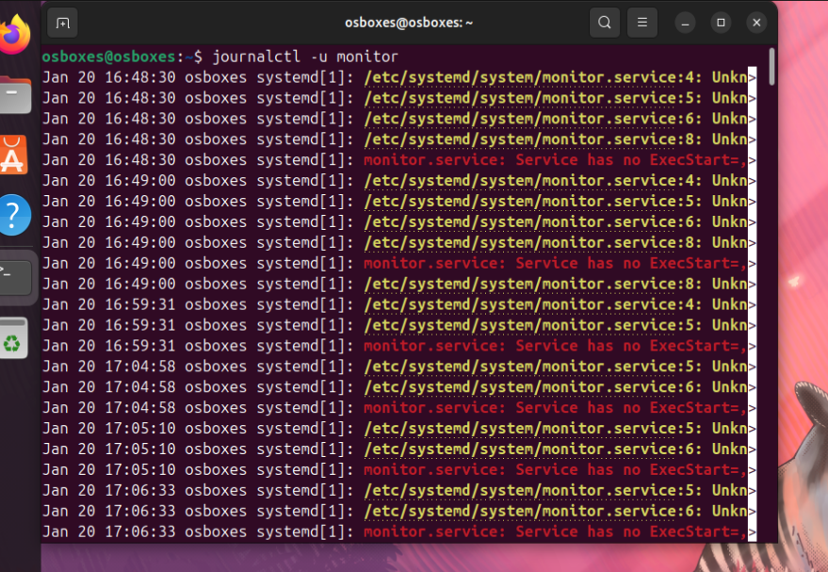
- Documentar todo lo realizado.
Con history:
